**Лабораторная работа № 22**

**Тема:** **Программирование с использованием рекурсии.**

**Задание:**

Написать рекурсивную функцию, подсчитывающую сумму цифр в строке. С помощью данной функции определить, в каком из двух предложений сумма цифр больше.

**Текст программы:**

#include <iostream>

#include <string>

using namespace std;

int Rec(string text)

{

if (text.length() == 0)

return 0;

else

{

if ((text[text.length() - 1] > '0') && (text[text.length() - 1] <= '9'))

return (int(text[text.length() - 1]) - 48) + Rec(text.substr(0, (text.length() - 1)));

else return Rec(text.substr(0, (text.length() - 1))); }

}

int main()

{ setlocale(LC_ALL, "Russian");

string text1, text2;

cout << "Введите строку 1 ";

getline(cin, text1);

cout << "Введите строку 2 ";

getline(cin, text2);

int sum1 = Rec(text1);

int sum2 = Rec(text2);

cout << "сумма1 = " << sum1 << endl;

cout << "сумма2 = " << sum2 << endl;

if (sum1 > sum2)

cout << "Сумма цифр первого предложения больше суммы цифр второго предложения";

else

{ if (sum2 > sum1)

cout << "Сумма цифр второго предложения больше суммы цифр первого предложения";

else

cout << "Суммы цифр предложений равны";

}

}

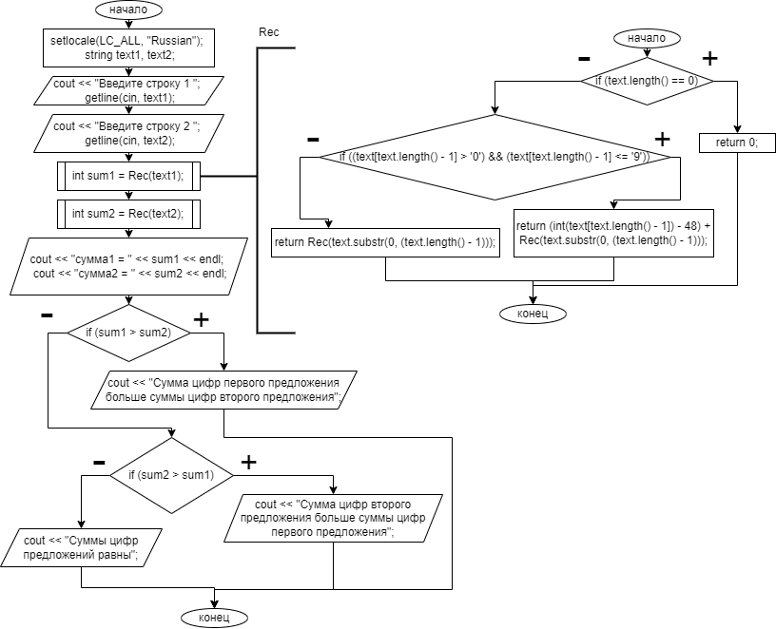**Блок-схема:**